HLSD

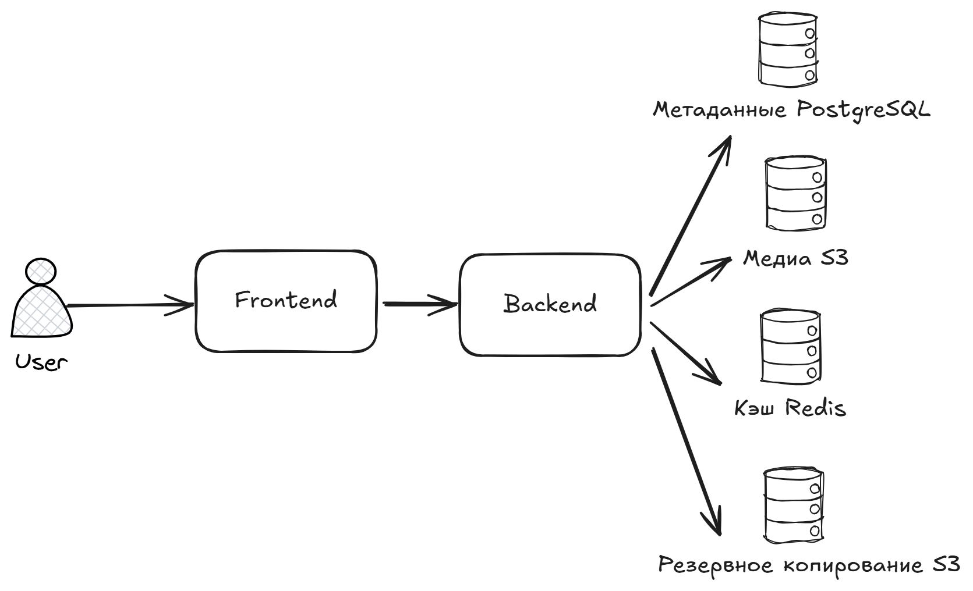
Выбор хранилищ данных
- Для метаданных пользователей будем использовать реляционную базу данных для точности, структурированности данных. Например, PostgreSQL
- Для медиа данных (картинок и видео) будем использовать объектное хранилище (из-за большого размера данных). Например, S3
- Для кэша часто используемых данных используем БД типа “ключ-значение” для быстрого взаимодействия пользователя с системой. Например, Redis
- Для резервного копирования используем тоже объектное хранилище из-за большого объема данных. Например, S3

